附件2：
报名指南
- 请务必于10月31日前登陆研究生招生网报名：http://yz.chsi.com.cn/user/loginPub.jsp
二、登录系统后，请按照报名流程填入信息
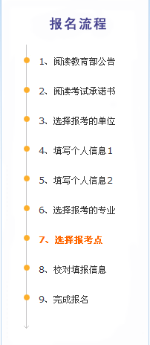
需要特别注意的有以下几个步骤：
第3步
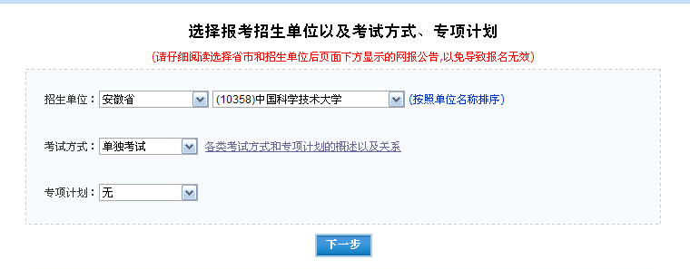
第4步
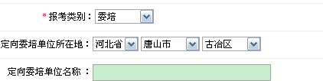

第6步
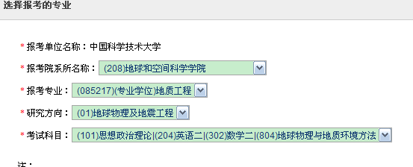
第7步
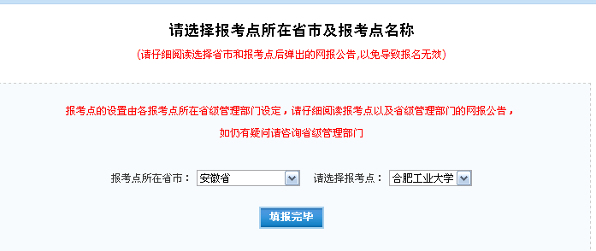
特别说明：考试科目中的数学二在正式考试时会更改为高等数学，由学校自主命题。

